http://fhlx.cbpt.cnki.net fxlxbjb@163.com
DOI: 10.13645/j.cnki.f.d.2026
基于IMU输入的LSTM深度神经网络四旋翼短时位姿预测

王天舒¹，张伟麟¹，史志伟^{1*}，田兴¹，郭鹏宇¹

1. 南京航空航天大学 航空学院，江苏 南京 210016；
摘 要：针对室内四旋翼采用视觉惯性里程计定位过程中遇到的视觉失效问题，开展了基于IMU输入的深度神经网络位姿预测方法研究。基于LSTM深度神经网络方法的记忆力机制与IMU数据时序特性的适配性，建立了一种基于IMU输入的LSTM深度神经网络训练架构，对比分析了在不同IMU高斯噪声和四旋翼飞行速度配置下的数据集训练结果，结果表明：模型在低噪声和较高飞行速度时预测位姿精度较高。基于数据集训练结果，设计了基于ROS与Gazebo的四旋翼短时位姿预测软件在环仿真试验，试验包含神经网络模型的实时位姿预测和视觉失效下的四旋翼自主飞行验证。仿真结果表明：所设计的基于深度神经网络的位姿预测方法能够有效工作，并具备用于四旋翼自主导航的可行性。
关 键 词：位姿估计；LSTM深度神经网络；IMU；软件在环仿真
中图分类号：××××× 文献标志码：A 文章编号：1002-0853（2026）

Short-Term Pose Prediction for Quadrotors Using LSTM-Based Deep Neural Network with IMU Input
WANG Tianshu¹, Zhang Weilin, SHI Zhiwei^{1*}, Tian Xing¹, Guo Pengyu¹
（1. College of Aerospace Engineering，NUAA，Nanjing 210016, China）
Abstract: Aiming at the problem of visual failure encountered during the visual-inertial odometry localization process for indoor quadrotors, this study investigates a deep neural network-based pose prediction method using IMU input. Leveraging the memory mechanism of the LSTM deep neural network and its suitability for the temporal characteristics of IMU data, an LSTM-based deep neural network training architecture with IMU input was established. The training results on datasets under different configurations of IMU Gaussian noise and quadrotor flight speeds were compared and analyzed. The results show that the model achieves higher pose prediction accuracy under conditions of low noise and relatively high flight speeds. Based on the dataset training results, a software-in-the-loop simulation test for short-term pose prediction of the quadrotor was designed using ROS and Gazebo. The test includes real-time pose prediction by the neural network model and autonomous flight validation of the quadrotor under visual failure conditions. The simulation results demonstrate that the proposed deep neural network-based pose prediction method works effectively and is feasible for application in autonomous navigation of quadrotors.
Key words: pose estimation；LSTM deep neural network；IMU；software in the loop simulation

- 引言
提供实时、准确的无人机位姿（位置、姿态）信息，是智能四旋翼无人机自主决策、规划以及底层集成控制的必要前提^{[1][2]}。目前，视觉惯性里程计^{[3][4][5]}（Visual Inertial Odometry，VIO）已广泛应用于室内无人机定位。然而，在环境纹理不足或无人机快速机动导致图像模糊时，VIO退化为仅依靠对角速度和加速度积分实现无人机在惯性坐标系下的局部相对位置、速度以及姿态估计，并且误差随时间的累积快速发散。
一般来说，在神经网络中使用惯性测量单元（IMU）的加速度和角速度值进行惯性里程预测的工作较少。首先，惯性导航的数学模型及其误差更加完备，而神经网络带来的不可解释性反而会成为不可预测的风险；其次，神经网络需要大量各种条件下的实验数据进行训练，降低了其适用性。然而，对于低成本的微机电系统（MEMS）惯性器件，其误差具有强非线性和高时变的特点，在GNSS拒止或视觉纹理不足的环境下，仅依靠双惯性积分会迅速积累误差^{[6]}。许多学者尝试使用深度学习框架来解决IMU等长时间序列数据的建模问题，以提高数据融合的精度。
Guang等^{[7]}提出一种基于长短期记忆网络（LSTM）的方法，融合IMU与GPS数据以估计位置信息，并通过静态与动态场景下的仿真和实验验证了其有效性。结果表明，该方法相比基于卡尔曼滤波的SINS/GPS组合导航系统显著降低了位置误差标准差与径向误差，且无累积发散误差，表现出良好的融合估计性能。Feng等^{[8]}针对多传感器融合视觉里程计中的观测不确定性问题，构建了基于IMU输入的仿真神经网络来模拟GNSS位姿信号，并通过误差卡尔曼滤波融合网络输出、IMU及GNSS数据，以提升视觉里程计的稳定性。该方法在公共数据集上表现良好。针对现有深度学习视觉-惯性里程计方法在应对传感器数据缺失、损坏及同步不良等实际问题时缺乏鲁棒融合策略的不足，Chen等^{[9]}提出了一种端到端选择性传感器融合框架，自适应地融合视觉与惯性数据，在多个公开数据集上的表现性能优越。以上研究的关注点多在于如何提取IMU的数据特征反馈给VIO等定位系统，以期在数据融合阶段解决和补偿可能存在的传感器不确定性观测的问题。
本文基于IMU数据的时序特性和LSTM深度神经网络的循环记忆力机制，提出了一种IMU数据到位姿信息的端到端神经网络框架，在VIO系统存在视觉特征模糊失效等不确定观测情况下，实现四旋翼无人机短时可靠的相对定位。
- IMU位姿预测LSTM神经网络模型设计
  - LSTM网络数学模型
循环神经网络是一类具有记忆机制的用于处理序列问题的神经网络，能够将隐藏层前一时刻的输出作为当前时刻的输入信息^{[10][11]}。实际应用中，最有效的序列模型是门控RNN（Gated RNN），长短时记忆网络是一类主要的门控RNN^{[12]}。
惯性测量单元的数据是反映载体运动的时间序列数据，数据中的误差也是跟运动、环境等因素有关的时间序列，因此，使用长短时记忆网络符合IMU位置预测建模的问题特征。
LSTM的结构由多个重复的神经网络单元构成^{[13]}，如图1所示，每个单元内部都具有自循环结构，分别为t时刻的输入信息、隐藏层输出和记忆单元状态。
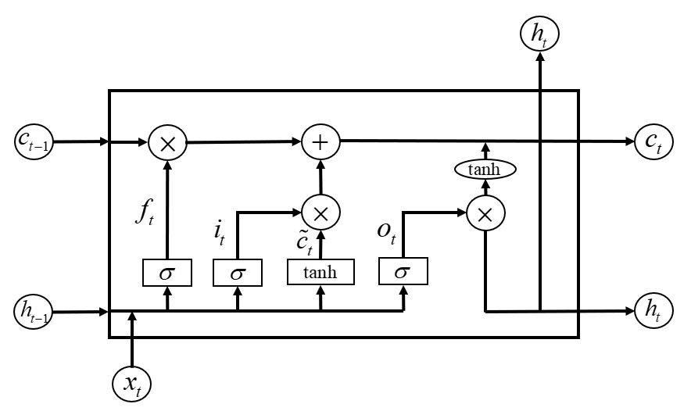
图1 LSTM神经网络单元
Fig.1 Structure of cell in LSTM
每个LSTM单元都有控制信息流动门控单元系统，通过“输入门”、“遗忘门”、“输出门”来控制细胞状态的更新和丢失，以提取输入信息中的有效信息并抛弃无效信息，保护输入信息中的时序性。输入门、输出门和遗忘门公式分别如式(1)、(2)、(3)所示。
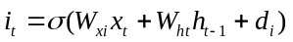
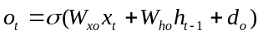
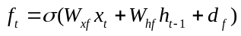
其中：、、分别是时刻输入门输出、输出门输出、遗忘门输出；为激活函数；、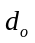、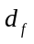为偏置值；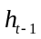是时刻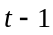的隐藏层输出；其余为相应的权值系数矩阵。
输入门、遗忘门和上一时刻的记忆状态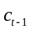决定了当前时刻记忆状态，公式如式(4)所示。
在输出门的作用下得到最终的输出值，公式如式(5)所示。
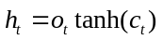
LSTM网络中的状态和参数及循环结构为IMU位姿预测的时间序列建模奠定了网络结构与参数记忆、特征表示的基础。
  - LSTM网络模型结构设计
LSTM神经网络的结构取决于待学习对象的复杂度，对LSTM网络输入、输出层进行设计，使其能对线运动、角运动进行表征。本文所设计的IMU位姿预测LSTM深度神经网络结构如图2所示。网络的输入信息包括：
（1）三轴加速度计的三维加速度序列
（2）上一时间序列的位置
（3）三轴陀螺仪的三维角速度序列
（4）上一时间序列的姿态
IMU位姿预测深度神经网络输出包括：
（1）当前时间序列的位置
（2）当前时间序列的姿态
其中。加速度量纲为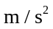，角速度量纲为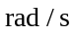，位置量纲为，角度用四元数表示。
LSTM网络的训练算法是反向传播算法，主要有5个步骤：①前向计算每个神经元的输出值； ②计算网络输出的误差；③反向计算每个神经元的误差值（沿时间的反向传播，即从当前t时刻开始，计算每个时刻的误差项；将误差项向上一层传播）；④计算每个权重的梯度；⑤权值更新
通过梯度下降法对参数进行迭代更新的关键之处就在于对基于损失函数的所有参数的偏导数的计算。本文设计网络总损失函数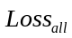由位置损失函数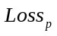、姿态损失函数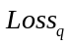和速度损失函数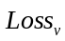以及各部分的对应权重参数组成，具体如式(6)所示：
其中权重参数设置为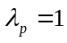，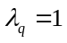，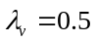。此权重配置主要基于以下两方面的考虑与实验依据：
（1）任务重要性导向：在无人机状态估计中，精确的位置和姿态估计是位姿预测最核心的输出，直接关系到导航的成败，因此赋予它们最高的基础权重。而速度损失在此框架中作为一个物理约束正则项，其目的在于提升轨迹的平滑性与动力学合理性，而非提供一个独立的速度观测。因此，将其权重数值至于较低水平。
（2）消融实验验证：本文进行了消融实验，在位置损失和姿态损失权重保持不变的情况下，尝试提升速度积分损失的权重，对比了不同权重组合在验证集上的性能。实验结果表明，当前采用的(1, 1, 0.5)权重配置能够使模型在位置精度和姿态精度上取得最佳的综合性能。过度调整权重（如显著增大某一项的权重）会导致模型优化失衡，反而使整体性能下降。这从实证角度验证了当前权重配置的有效性。
为了防止数据中的异常值对网络训练的影响，本研究使用Huber损失函数构建了如式(7)所示的位置损失函数：
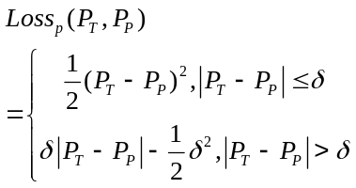
其中，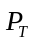为位置真值，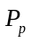为神经网络的预测位置输出，为可选参数。与位置误差相反，姿态误差是一个几何量，常见欧拉角表示形式因存在奇点导致不稳定，旋转矩阵计算量大，且在无人机系统中姿态通常以四元数形式传递，因此本文使用四元数来描述姿态误差。如果两个四元数之间的相对旋转角度为0，则四元数的内积等于1。因此，姿态损失函数如式(8)所示：
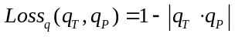
其中，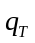表示姿态四元数的真实值，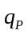表示神经网络的预测姿态四元数输出。由于并不总是提供真实速度值，为了提高本文提出的方法的适用性，本文使用位移差分的速度计算速度损失，如式(9)所示：
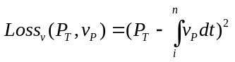
其中，为位置真值，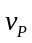为神经网络的预测速度输出。

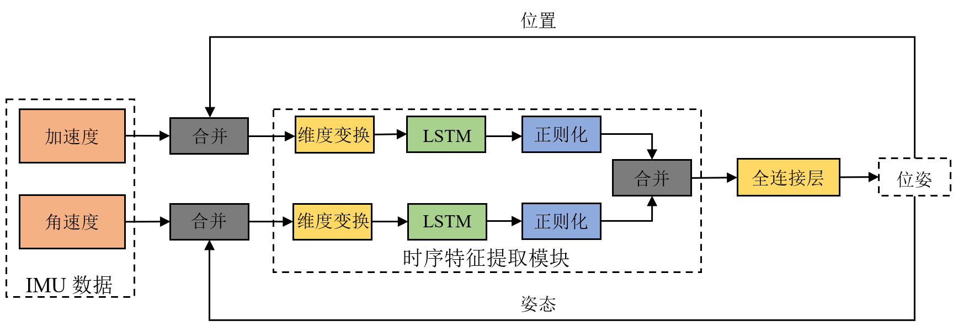
图2 IMU位姿预测LSTM深度神经网络结构
Fig.2 The pose predict network architecture of LSTM based on IMU

表1 数据集参数
Table1 Parameters of datasets
编号 | 单圈飞行时间T/(s) | 无人机最小  速度/(m/s) | 无人机最大  速度/(m/s) | IMU高斯噪声 | 段数 | 时间/(s)
01 | 25 | 0.5 | 0.9 | 0.0001 | 20 | 10
02 | 25 | 0.5 | 0.9 | 0.001 | 20 | 10
03 | 25 | 0.5 | 0.9 | 0.01 | 20 | 10
04 | 20 | 0.7 | 1.2 | 0.0001 | 20 | 10
05 | 20 | 0.7 | 1.2 | 0.001 | 20 | 10
06 | 20 | 0.7 | 1.2 | 0.01 | 20 | 10
07 | 15 | 0.9 | 1.7 | 0.0001 | 20 | 10
08 | 15 | 0.9 | 1.7 | 0.001 | 20 | 10
09 | 15 | 0.9 | 1.7 | 0.01 | 20 | 10

- IMU位姿预测LSTM神经网络模型训练
  - 数据集构建
本文数据集通过采集开源物理引擎Gazebo中自主飞行四旋翼的IMU数据和位姿真值数据产生。四旋翼选用3D Robotics开源的Iris构型，设计四旋翼飞行轨迹为伯努利双扭线，其表达式如式(10)所示：
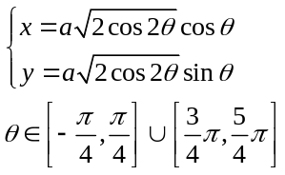
其中，取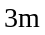。每隔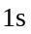记录一段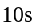的IMU和位姿真值数据，如图3所示。数据集具体参数如表1所示。随机选取60%的数据集作为训练集，其余40%为测试集。
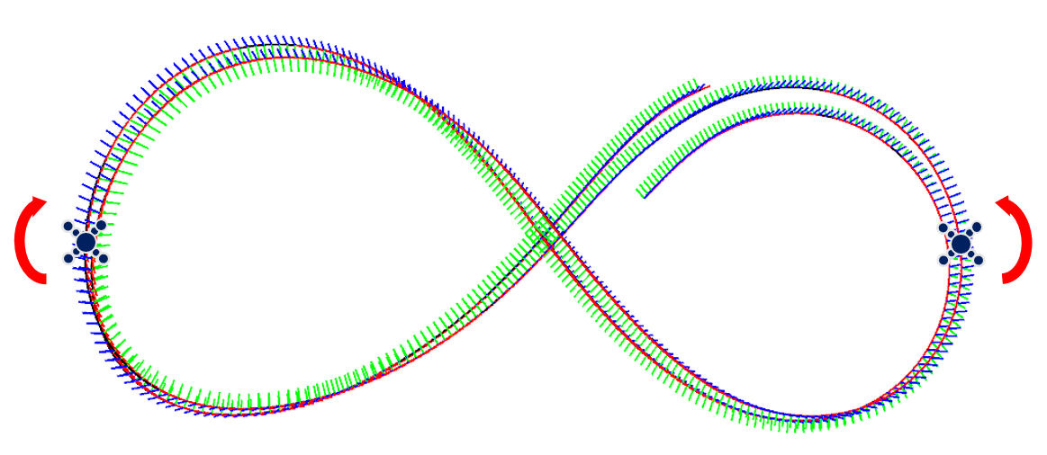
图3 伯努利双扭线飞行轨迹
Fig.3 Bernoulli double twist line flight trajectory
  - LSTM神经网络建模
基于Pytorch提供的LSTM神经网络框架，编程实现所需深度神经网络模型。为使建立的模型最优,在神经网络建模过程中，需根据数据的情况选择不同的参数。
（1）网络层数及每层神经元个数。网络共包含8层：1个输入层，4个隐藏层，2个并行输出层。其中，输入层包含13个神经元，隐藏层每层各含32个神经元，每个输出层含64个神经元。
（2）激活函数。为避免梯度消失/爆炸，激活函数选为Relu。
（3）优化器。图4为采用Adam优化算法和随机梯度下降算法（SGD）训练时，在训练集上模型误差（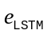）随迭代次数（N）变化曲线。由于Adam 的收敛速度及模型误差远远好于SGD优化器,因此训练时选择Adam优化器。
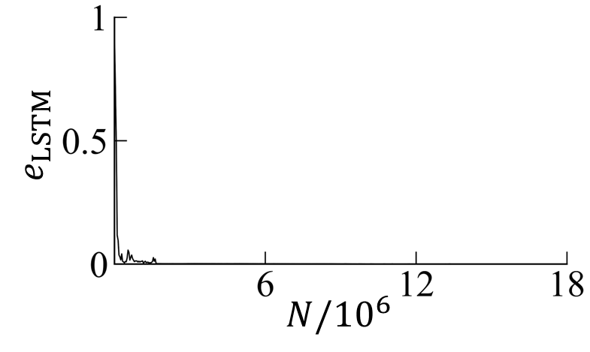 | 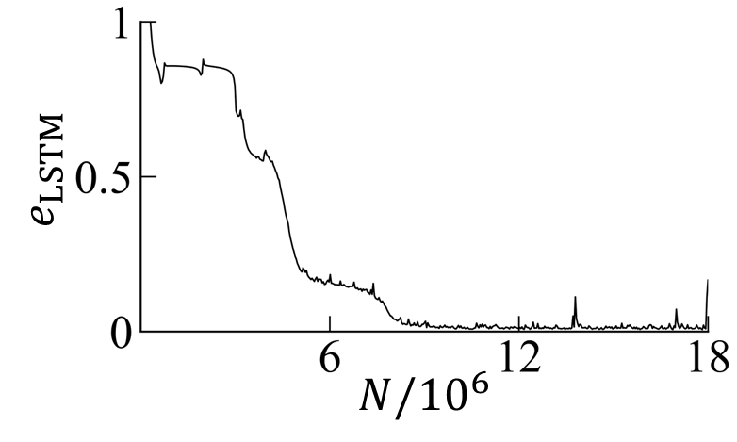
(a) Adam优化算法 | (b) 随机梯度下降算法
图4 模型误差随迭代次数变化曲线
Fig. 4 Curves of model error with iteration times
设置模型损失函数达到10e-4结束迭代。
- IMU位姿预测LSTM神经网络模型验证
为验证模型的有效性，考虑到IMU数据的时变特性和噪声扰动特性，按照表1中数据集相同的配置，重新采集四旋翼自主飞行的IMU和位姿真值数据，将新采集的数据作为测试集合，验证LSTM模型对不同数据的适应性。此外，为了验证模型的实时预测性能，本文采用机器人操作系统（Robot Operating System, ROS）和Gazebo联合仿真，验证四旋翼以LSTM模型预测位姿作为定位数据时的自主导航的可靠性和鲁棒性。
  - LSTM预测结果与分析
在新数据集下，LSTM深度神经网络的预测位姿与真实值之间的误差曲线如图5所示。其中，Avg表示平均值，单位为m；均方根误差（Root Mean Square Error，RMSE）能反映模型在较大偏差时的表现，公式如下所示：
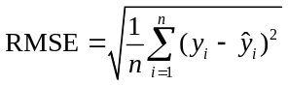
其中，表示位姿数据的个数，表示位姿真值，表示模型预测的位姿值。
结果表明，随着数据集中IMU高斯噪声的增大，LSTM深度神经网络模型预测的位姿误差平均值增大。IMU高斯噪声越大，导致在输入网络模型训练时的扰动越大，网络模型学习到IMU数据与位姿之间关系的不确定性就越大，因此训练出网络模型的预测效果会下降。
在相同IMU高斯噪声配置下，随着四旋翼飞行速度增大，模型预测的位姿误差平均值减小。在本文数据集中，四旋翼绕着伯努利双扭线轨迹飞行，根据轨迹特性可知：飞行速度越大，飞行过程中的最大加速度和最大角速度均有所增加，此时IMU信噪比减小，网络模型学习到IMU数据与位姿之间关系的不确定性减小，因此训练出网络模型的预测效果会上升。
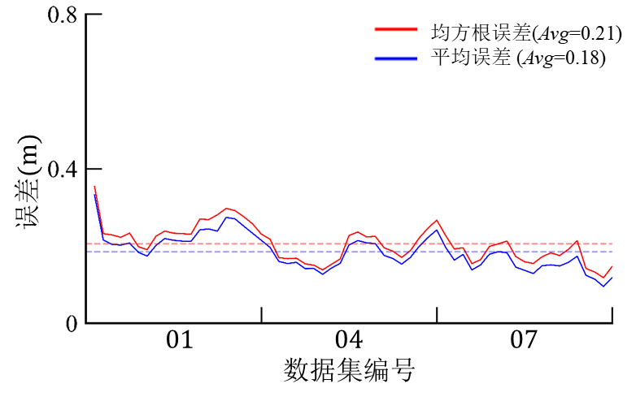
(a) 高斯噪声= 0.0001
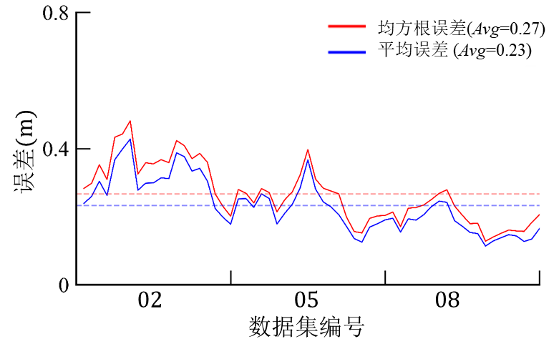
(b) 高斯噪声= 0.001
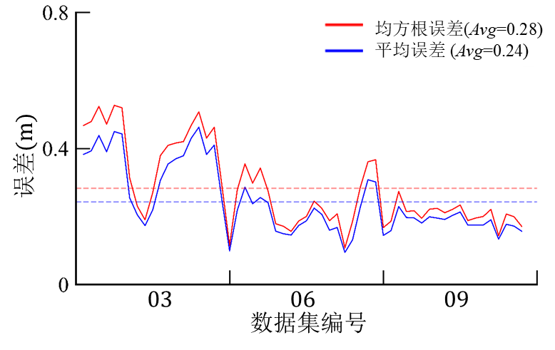
(c) 高斯噪声= 0.01
图5 不同IMU高斯噪声下模型预测位姿误差曲线
Fig. 5 Predicted pose error curves under varying IMU Gaussian noise levels
  - 软件在环仿真
基于ROS-Gazebo联合仿真框架，编写神经网络节点接收IMU输入数据，可得到四旋翼实时位姿预测输出和位姿地面真值对照误差，如图6所示。
由图6可见，轨迹预测平均误差始终保持在0.25m以下，并且随着IMU高斯噪声增大，预测轨迹误差增大；随着四旋翼飞行速度增大，预测轨迹误差减小，与数据集验证结果一致。

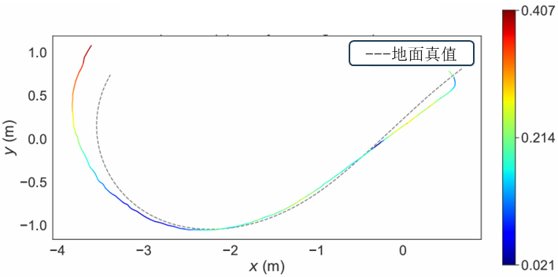 | 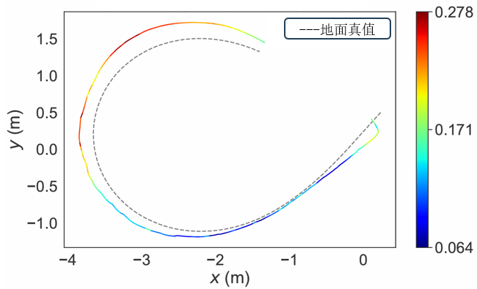 | 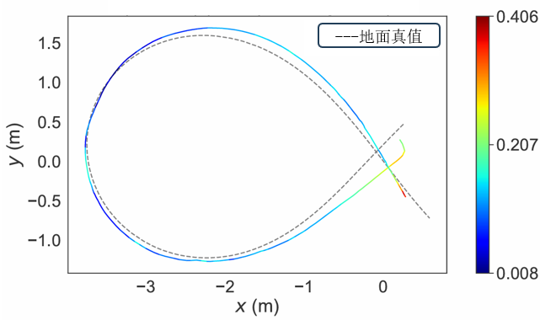
(a) 高斯噪声= 0.0001, T = 25s | (b) 高斯噪声= 0.0001, T = 20s | (c) 高斯噪声= 0.0001, T = 15s
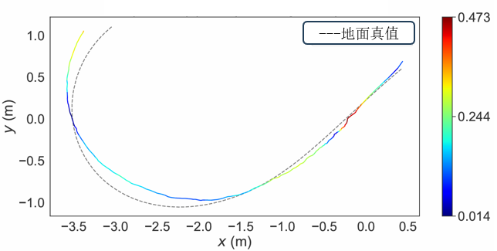 | 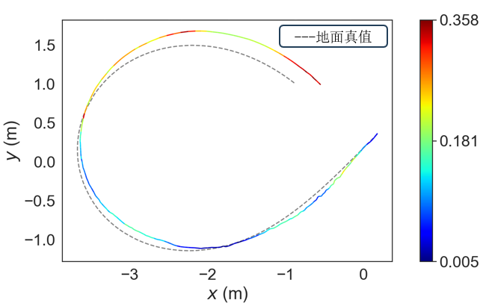 | 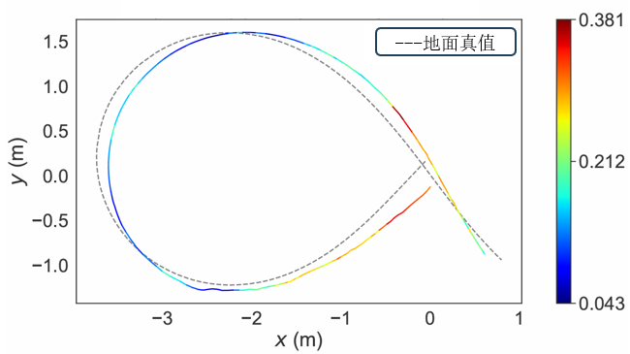
(d) 高斯噪声= 0.001, T = 25s | (e) 高斯噪声= 0.001, T = 20s | (f) 高斯噪声= 0.001, T = 15s
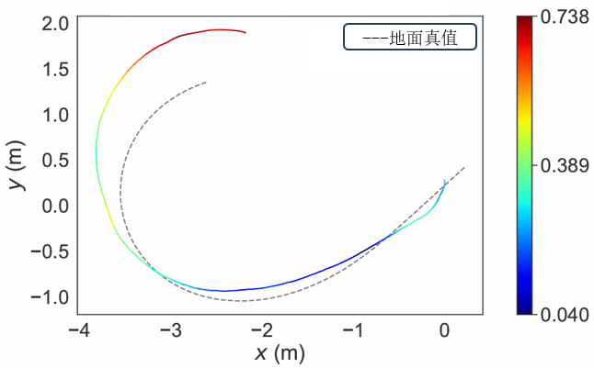 | 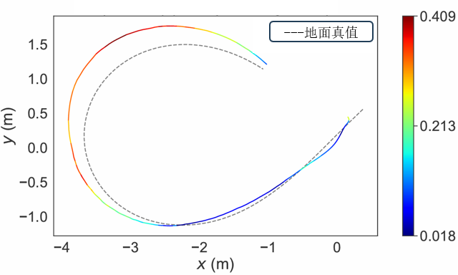 | 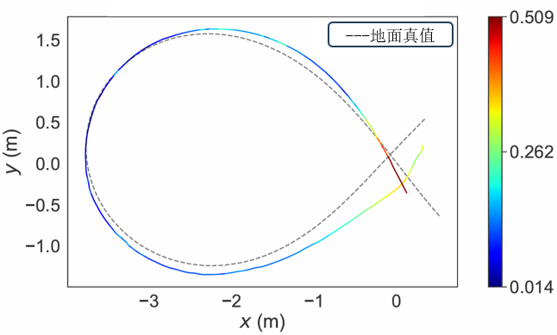
(g) 高斯噪声= 0.01, T = 25s | (h) 高斯噪声= 0.01, T = 20s | (i) 高斯噪声= 0.01, T = 15s
图6 不同IMU高斯噪声和飞行周期下模型预测位姿误差仿真曲线
Fig. 6 Simulation curves of model-predicted pose error under varying IMU Gaussian noise and flight duration conditions

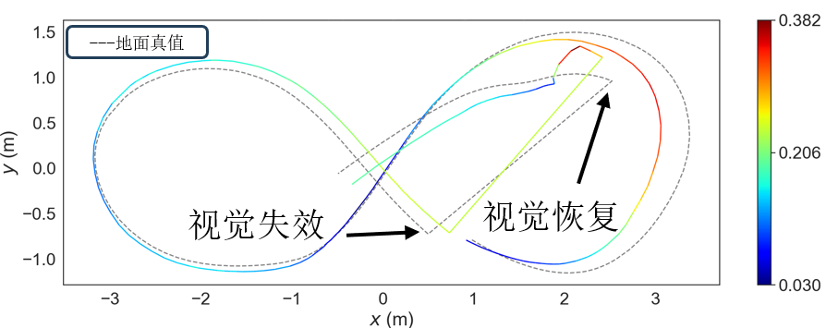 | 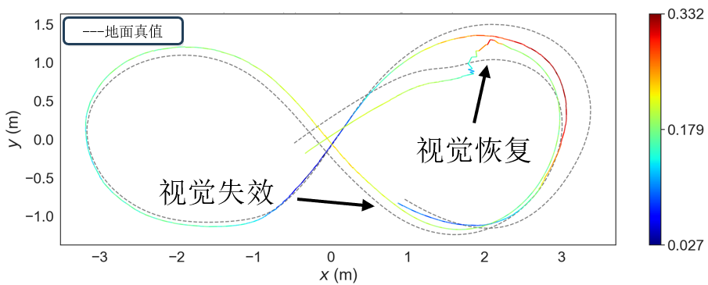
(a) VIO位姿轨迹误差，高斯噪声= 0.0001 | (b) 模型预测位姿轨迹误差，高斯噪声= 0.0001
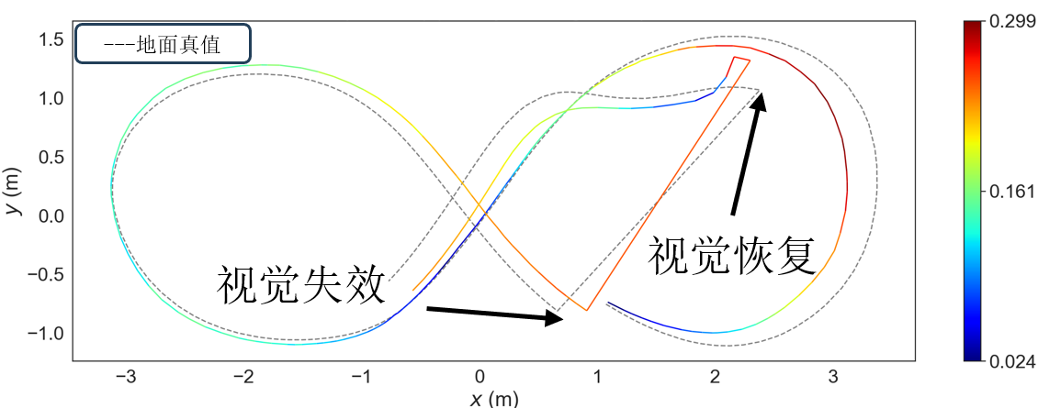 | 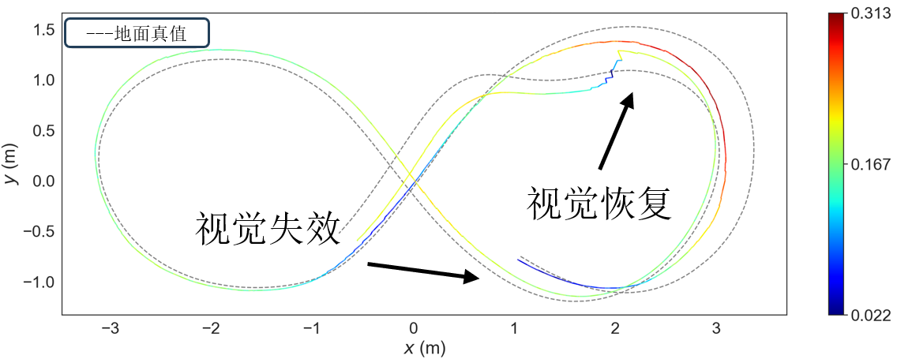
(c) VIO位姿轨迹误差，高斯噪声= 0.001 | (d) 模型预测位姿轨迹误差，高斯噪声= 0.001
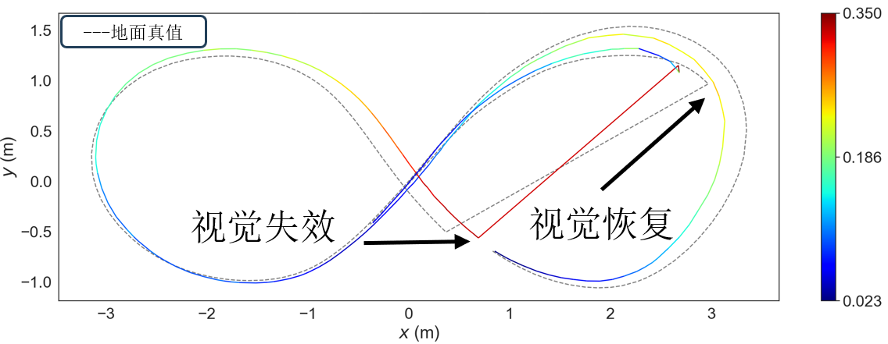 | 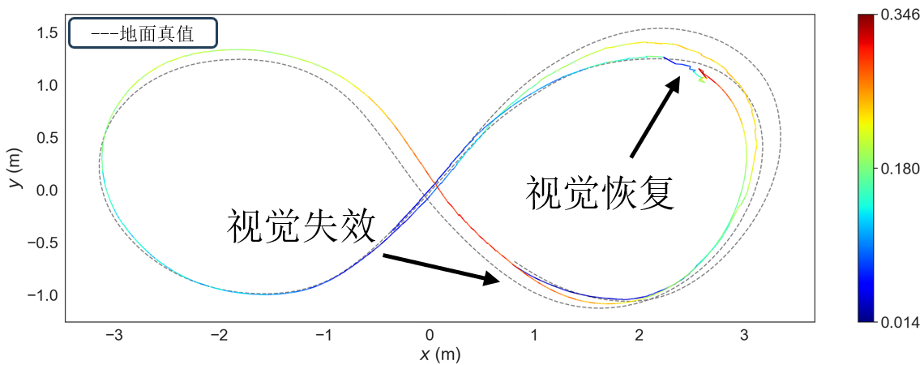
(e) VIO位姿轨迹误差，高斯噪声= 0.01 | (f) 模型预测位姿轨迹误差，高斯噪声= 0.01
图7 视觉短时失效下模型预测位姿自主导航轨迹图
Fig. 7 Autonomous navigation trajectory based on model-predicted poses during short-term visual failure

最后，为验证所提出模型实时预测的位姿是否能够支持四旋翼无人机的自主导航，本文设计了在四旋翼飞行过程中注入视觉失效故障的仿真试验。在试验中，当视觉传感器发生模拟失效时，神经网络模型预测节点介入提供四旋翼导航所需的位姿数据。仿真采用开源视觉惯性里程计框架VINS-Fusion，四旋翼飞行周期为25s，对应飞行速度区间为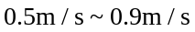，IMU噪声配置分别为0.0001，0.001和0.01，以模拟不同传感器性能条件下的系统表现，仿真结果如图7所示。
由图7可见，在不同IMU噪声配置的飞行仿真中，视觉失效故障注入后，视觉惯性里程计VINS-Fusion提供的位姿很快趋于发散而无法用于四旋翼自主导航；LSTM深度神经网络模型提供的实时预测位姿尽管与真实轨迹存在一定偏差，其平均误差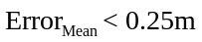，均方根误差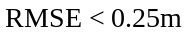，仍保持在可接受范围内，且预测轨迹趋势与真实轨迹相符，使得四旋翼能够稳定跟踪既定的伯努利双扭线轨迹，并完成全周期飞行。
综合分析可知,针对室内四旋翼无人机设计的LSTM深度神经网络位姿预测方法能够根据IMU数据输入生成实时位姿信息，在不同噪声配置和飞行状态中误差始终保持在合理范围内，验证了所设计位姿预测模型的有效性。

4结束语
本文针对视觉惯性里程计在视觉失效时位姿估计失准的问题，采用一种基于IMU输入的LSTM深度神经网络位姿预测方法。在新数据集上进行网络性能测试，测试结果表明，所设计的网络模型在IMU高斯噪声较小，四旋翼飞行速度较快时的数据集上预测位姿误差较小。最后基于ROS和Gazebo的模块设计进行软件在环仿真，实现四旋翼在视觉失效下的短时自主定位与导航。仿真结果表明，所设计的位姿预测方法能够在短时间内预测生成连续可靠的位姿数据, 验证了此方法在视觉失效情形下用于四旋翼自主导航的可靠性和鲁棒性。
参考文献：
［1］ Güray S, et al. A Review of quadrotor UAV: Control and SLAM methodologies ranging from conventional to innovative approaches[J]. Robotics and Autonomous Systems, 2023, 161: 104342.
［2］谷美颖,李航,张家伟,等.基于视觉的无人机定位与导航方法研究综述[J].电子学报, 2025, (3): 651-685.
［3］ HUANG G, et al. Visual-Inertial Navigation: A Concise Review[C] // IEEE International Conference on Robotics and Automation (ICRA), Montreal: IEEE, 2019: 9572-9582.
［4］SUN K, MOHTA K, PFROMMER B, et al. Robust stereo visual inertial odometry for fast autonomous flight[J]. IEEE Robotics and Automation Letters, 2018, 3(2): 965–972.
［5］QIN T, LI P, SHEN S. VINS-Mono: A Robust and Versatile Monocular Visual-Inertial State Estimator[J]. IEEE Transactions on Robotics, 2018, 34(4): 1004–1020.
［6］YE X, et al. A Review of Small UAV Navigation System Based on Multi-Source Sensor Fusion[J]. IEEE Sensors Journal, 2023, 23(17): 18926-18948.
［7］ GUANG X, CAO Y, et al. IMU Data and GPS Position Information Direct Fusion Based on LSTM [J]. Sensors, 2021, 21(7): 2500-2512.
［8］ LI R, YAN J, LIU G, et al. Multi-sensor fusion visual SLAM for uncertain observations[C] // IEEE International Conference on Computer Vision, Image and Deep Learning (CVIDL), Zhuhai: IEEE, 2024: 1151-1155.
［9］C. Chen, et al. Selective sensor fusion for neural visual-inertial odometry[C] // IEEE/CVF Conference on Computer Vision and Pattern Recognition (CVPR), Long Beach: IEEE, 2019: 10534–10543.
［10］JORDAN M I. Serial order: a parallel distributed processing approach[J]. Advances in Psychology, 1986, 12: 471-495.
［11］ELMAN J L. Finding structure in time[J]. Cognitive Science, 1990, 14(2): 179-211.
［12］ZAREMBA, WOJCIECH, et al. Recurrent Neural Network Regularization[C] // ICLR International Conference on Learning Representations (ICLR), San Diego: OpenReview.net, 2015(116): 1-8.
［13］HOCHREITER S, SCHMIDHUBER J. Long Short Term Memory[J]. Neural Computation, 1997, 9(8): 1735-1780.
（编辑：……）

